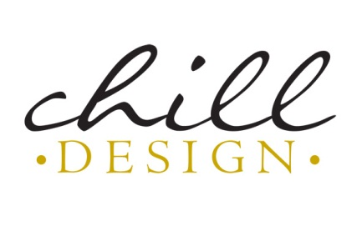 2013-08-26
PRESSINFORMATION
Smart förvaring både för Sverige och Europa
Efter en lyckad start på Formexmässan är nu Chill Design AB, det lilla dalaföretaget redo för både Sverige- och Europamarknaden. Chill Design skapar ordning och reda på accessoarer och då specifikt örhängen som lätt försvinner i lådor, fickor och förvaringsfack. En dalaproducerad smart förvaringstavla i form av ett skåp ska lösa dessa problem.
– Vårt mål just nu är att hitta återförsäljare över hela landet och i förlängningen även utomlands. Vi har nyligen deltagit i vår första Formexmässa med lovande resultat.
Företaget Chill Design AB startades med målet att skapa förvaringslösningar för alla tänkbara accessoarer. Den första produkten är en örhängestavla som vi kallar Chill for Earrings. All tillverkning sker i Dalarna, och det är vi mycket stolta över. Örhängen ligger ofta huller om buller i lådor, burkar och skålar. Nu finns en lösning som ger överblick, håller ordning och blir ett snyggt blickfång på väggen. Chill for Earrings är en helt ny produkt för kvinnor i alla åldrar.

Carin Nises och Camilla Hillbom har utvecklat sitt bolag genom Företagsinkubatorns Business Lab där de fått hjälp med bl a varumärket och marknadsföringen av affärscoachen Anna-Karin Lingham och de har alltså större planer än att bara producera för Dala- och Sverigemarknaden. De har sedan de kom in i Företagsinkubatorn och fått coachning bestämt sig för en satsning i Europa. Redan idag finns örhängestavlan till försäljning på flera orter i Dalarna, tavlan kan också köpas i webbutiken Smarta Saker samt hos exklusiva Guldsmedsbutiken 1064 i Sturegallerian, Stockholm.

– Chill Design AB har hittat lösningen på ett behov som många av oss har. Örhängestavlan är snygg, praktisk och håller hög kvalitet. Det finns en stor potentiell marknad för produkten i både Sverige och Europa. Framöver vill vi också utöka produktsortimentet med andra produkter för förvaring av accessoarer.

Carin Nises och Camilla Hillbom har tillsammans den kompetens, det engagemang och den idérikedom som behövs för att lansera örhängestavlan och kommande produkter på en bred marknad. Det blir spännande att följa målgruppens mottagande av produkten och företagets utveckling framöver.

För mer information; kontakta Camilla Hillbom,camilla@chilldesign.se, tel 070-253 59 75 eller Carin Nises, carin@chilldesign.se, tel. Se gärna även webbsida www.chilldesign.se För mer information om Stiftelsen Teknikdalen, kontakta kommunikationsansvarig Ann-Louise Larsson, 070 695 62 92.

